MEMÒRIA
Agrupa't Lleida

1º FASE: ÀREA VIVENCIAL, OCUPACIONAL I D'ACOLLIDA

Objectius generals i específics

- Millorar la qualitat de vida de les persones que per pèrdua d’hàbits, xarxa social, salut, etc.. viuen situacions molt complexes derivades del consum de drogues i que contemplen un deteriorament psíquic, físic i social important.
  - Ocupar el temps de lleure amb activitats que potenciïn una vida saludable i augmentin la xarxa de relacions socials per integrar-se a la comunitat.
  - Oferir formació en habilitats socials, resolució de conflictes, comunicació assertiva i cohesió de grup, a través d’un grup de treball.
  - Desintoxicar el cos mitjançant hàbits alimentaris saludables.
- Evitar processos més complexos de marginació
  - Incidir en l’adherència positiva al circuit d’ intervenció-suport.
  - Oferir un espai d’ acompanyament personalitzat en referència a l’itinerari de cada usuari/a.
  - Iniciar i prendre contacte amb les noves tecnologies per afavorir la inserció social.
  - Oferir assessorament jurídic a aquelles persones que no tenen capacitat de poder accedir a la xarxa pública normalitzada.
- Sensibilitzar la comunitat vers la realitat de les persones amb problemes de consum de drogues en relació a les seves necessitats i dificultats.
  - Participar de les diferents activitats de l’àmbit comunitari, fomentant el treball en xarxa amb altres col·lectius i/o entitats.
  - Participar en diferents jornades, plataformes i federacions per fer ressò social.

Objectius específics, actuacions i avaluació

OE 1.1
Ocupar el temps de lleure amb activitats que potenciïn una vida saludable i augmentin la xarxa de relacions socials per integrar-se a la comunitat.
OE 1.2
Oferir formació en habilitats socials, resolució de conflictes, comunicació assertiva i cohesió de grup, a través d’un grup de treball.
O.E.2.1
Incidir en l’adherència positiva al circuit d’ intervenció-suport.

Actuació 1
Espai Ocupacional.
Es tracta d’una activitat oberta i de baixa exigència per al col·lectiu, que pretén ocupar el temps lliure amb activitats lúdiques i d’oci. Aquest espai esta format pel següent bloc d’activitats:
- Taller creatiu. Es treballen activitats de caràcter creatiu per mitjà de manualitats. Aquesta activitat ha permès desenvolupar la part més artística de cada una d’elles.
- Taller de rebosteria. Es treballa l'elaboració de dolços i postres de manera creativa.
- Visites culturals. Es realitzen sortides a diferents punts culturals i lúdics de la ciutat que serveixen per adherir-se a l’ocupació del temps de lleure, afavorir les relacions i la cohesió del grup, al mateix temps que es coneixen les oportunitats de la ciutat a nivell d’oci i s’aprenen aspectes històrics i culturals.
- Piscines Municipals. Per aprofitar el bon temps de l’estiu, l’Espai Ocupacional es realitza a les Piscines Municipals de Cappont, durant els mesos de juliol i agost.
- Assemblea. Es l’espai de trobada grupal on es decideixen les pròximes activitats i on s’obre un torn de paraula pels aquells/es que vulguin fer propostes de noves d’activitats.

Calendari: Aquest espai es realitza els dilluns de 10.30h a 12.30h. Cada dilluns i durant un trimestre, es fa una de les activitats, de manera que durant l’any es realitza el bloc sencer d’activitats. Les assemblees i el Taller Creatiu es duen a terme a l’espai de la pròpia entitat menys les corresponents a les visites culturals, que es realitzen al mateix lloc que anem a fer la visita i el Taller de Rebosteria que es realitza a l'espai de la cuina, espai cedit per l' Ajuntament de Lleida. I l’activitat de les Piscines Municipals es realitza a les instal·lacions de les Piscines Municipals de Cappont. Indicadors: S'han realitzat un total de 38 sessions amb una mitjana d’assistència de 7 persones. Dins de l’espai ocupacional les activitats que s’han fet són:
- Taller creatiu (13 sessions)
- Visites a espais culturals (5 sessions)
- Assemblees (11 sessions)
- Taller de rebosteria (9 sessions)
- Piscines (16 sessions).

Respecte a l'avaluació del grup destaquem:
- Es segueix enfortint la bona coordinació amb els professionals de l’Espai d’entitats GSS i del CASD de Lleida, aquesta coordinació permet un bon treball en equip, alhora que també ens permet mantenir el nombre de derivacions i acollides, treball imprescindible per poder donar continuïtat a aquest espai.
- És un bon servei d’entrada per als i les participants, sent una bona eina de trobada, apropament i coneixement inicial en concordança amb la situació de procés en què estan, a més a més, afavoreix posteriors fases d’intervenció i de relació, i millora la comunicació entre iguals.
- El fet de mantenir el mateix bloc d’activitats permet als usuaris mantenir l’estructura de les activitats i oferir facilitats pel que fa als horaris, ja que els hi és difícil recordar els horaris de les activitats i els llocs on es realitzen.
- Pel que fa al Taller de Rebosteria, que és nou, cal dir que ha estat una activitat puntuada amb gairebé un 8 sobre 10. Veiem doncs, que cal donar-li continuïtat ja que és una activitat a demanda dels usuaris/es i la qual ha tingut una molt bona rebuda. És una activitat que ha incrementat la motivació dels participants i la cohesió de grup, per tant, és important mantenir-la de cara als pròxims anys, i alhora poder augmentar el nombre de participants i mantenir la unió que s’ha creat al grup.
- Les assemblees mensuals ofereixen als usuaris/es el calendari mensual amb totes les activitats corresponents i detallades, és necessària per a mantenir el vincle grupal i poder aportar l’opinió general respecte les activitats que és realitzaran aquell mes o que ha han estat realitzades amb anterioritat, ja que en aquesta activitat es dona l'espai per a que comparteixin la seva opinió respecte a totes les activitats i es puguin fer les propostes i els canvis oportuns.
- Es considera important i necessari l’opinió i valoració de cada un/a d’ells, ja que són ells/es els que realitzen les activitats de manera directa, per tant, l’assemblea mensual es una activitat imprescindible que es manté cada any.
- L'assemblea ha estat valorada amb gairebé un 8 sobre 10, per tant, es important mantenir-la com una de les principals activitats de l’Espai Ocupacional.
- L’activitat de les Piscines Municipals, tot i ser un espai destinat a fer natació lliure i una activitat de grup lúdica, les valoracions demostren que tant sols un 1,11% ha fet ús d’aquesta activitats per adquirir hàbits saludables com es “fer esport”.
- Gairebé un 7% ha fet una valoració positiva sobre l’ús d’espais de la nostra ciutat, això mostra que els ha permès utilitzar els diferents espais de Lleida en els seus moment lúdics.

Actuació 2
Sortides.
Es realitzen sortides a diferents punts culturals i lúdics que serveixen per adherir-se a l’ocupació del temps de lleure, afavorir les relacions i la cohesió del grup, al mateix temps que coneixen alternatives a nivell d’oci i aprenen aspectes culturals.
Calendari: Aquesta activitat es realitza de manera puntual.
Indicadors: S’ha realitzat 1 sortida. A la Platja de Tarragona van assistir 16 persones. Respecte a l'avaluació del grup destaquem:
- Augmenta la cohesió de grup i alhora aporta estabilitat.
- Participació màxima dels usuaris/es, fet que proporciona més unió al grup.

Actuació 3
Grup d’habilitats socials.
Aquesta activitat consisteix en realitzar dinàmiques grupals ( de confiança, comunicació, resolució de conflictes, art-teràpia, etc. ) desenvolupant les diferents capacitats tant a nivell individual, com grupal, per tal de motivar als i les participants i generar un ambient positiu que ajudi a cohesionar i alhora fer créixer al grup. Principalment s’intenta realitzar més dinàmiques a nivell grupal, ja que la finalitat d’aquest grup es treballar aspectes positius entre iguals.

Calendari: Es realitza cada divendres de 11h a 13h en un espai cedit per l’Hospital Santa Maria (CAS).
Indicadors:
S’han realitzat un total de 43 sessions amb una mitjana d’assistència de 10 persones. La tipologia de sessió més destacada ha estat aquella en que es treballa la vessant creativa i artística, és a dir, les activitats relacionades amb l'art-teràpia, ja que són les que fan que connectin amb la seva part més emocional i els genera sensació de benestar.
Hi ha consolidat un grup estable i de referència que participa activament en la preparació i millora de la 1era fase, apostant per la continuïtat i equilibri grupal.
Es manté la millora de la comunicació entre el propi grup, ja que hi ha més fluïdesa i més assertivitat en el tracte i això, ha incidit directament en la motivació i participació en l’activitat, aconseguint una millora en la cohesió de grup i el recolzament mutu entre iguals.

OE 1.2
Oferir formació en habilitats socials, resolució de conflictes, comunicació assertiva i cohesió de grup, a través d’un grup de treball.
OE 1.3
Desintoxicar el cos mitjançant hàbits alimentaris saludables.

Actuació 1
Taller de cuina
El taller consta d'una primera part explicativa sobre els aliments que s'han de cuinar, quins beneficis tenen per al cos, de quina forma es poden cuinar, i com son més beneficiosos per al nostre cos. La segona part del taller es realitzen dos àpats, un fred i un calent. Els usuaris han de participar activament de la elaboració i el preparat dels plats, que una vegada finalitzat s’emportaran per poder-s’ho menjar. Cada setmana dues persones participants són les encarregades de dinamitzar el taller i ser les responsables, així a l'hora també treballem l' apoderament, l’assumpció de responsabilitat, el treball en equip i el lideratge.

Calendari: Es realitza un dia a la setmana durant 2 hores ( dijous, de 10 a 12 h.), en un espai cedit per l’Ajuntament de Lleida.
Indicadors: S’han realitzat un total de 44 sessions amb una assistència de 25 persones en total. La mitjana de persones a cada sessió ha estat de 9 persones.
De forma rotativa han passat com a responsables de cuina cadascun dels participants. La pròpia metodologia ha promogut la implicació, participació, iniciativa i responsabilització a l'activitat, ja que al ser el grup el que decideix el menú, la llista de la compra i les funcions i tasques de cadascú, el bon desenvolupament de l'activitat ha depès de com s'han gestionat les responsabilitats.
Dels resultats obtinguts, destaquem:
- Que hi ha un alt grau de participació i satisfacció a l’hora de participar al grup, ja que ha estat un taller on ha participat molta gent a nivell quantitatiu, així com s’ha vist una motivació a l’hora de participar i de proposar nous plats per fer i de realitzar les tasques corresponents al taller.
- Trobem un alt grau de satisfacció global respecte al taller de cuina. Els usuaris/es han manifestat valoracions positives respecte al taller i així s’ha comprovat amb el alt nombre de persones participants cada setmana.
- Que al 63% manifesta que el poder emportar-se l’àpat a casa els ajuda a cobrir les necessitats bàsiques d’alimentació.
- Destaquem que una gran majoria ha aprés una millor comunicació amb els i les companyes i que s’ha aprés a treballar amb equip. Tota l’activitat es fa en grup i això ha permès treballar la comunicació de forma efectiva entre ells, ja que s’ha observat que s’ha disminuït l’agressivitat a l’hora d’establir relacions comunicatives, les participants poden expressar-se de manera efectiva i sense sentir-se jutjats.
- Que un 80% ha introduït nous hàbits alimentaris en la seva dieta del dia a dia. És a dir, s’han agafat idees de cuina i les han pogut treballar a casa al seu dia a dia, cuinar nous àpats i utilitzar nous aliments. Els ha servit de formació i aprenentatge.
- Cal treballar al grup la flexibilitat amb els altres, el saber dir que no, observem que la paciència i l’espera son indicadors a seguir treballant, així com el saber dir que no a l’altre i connectar amb les pròpies necessitats, sense cobrir les dels altres.
- El 30% manifesta que no ha reduït el grau d’ansietat i estrés. Ens donem compte que el grau d’angoixa és molt elevat i tot i notar una millora al respecte, cal continuar treballant amb la línia de que el taller de cuina sigui un espai segur, de relacions sanes i es pugui crear un espai entre iguals de confiança.

OE 2.1
Incidir en l’adherència positiva al circuit d’ intervenció-suport.
OE 2.2
Oferir un espai d’acompanyament personalitzat en referència a l’itinerari de cada usuari/a.

Actuació 1
Tutories
Per tal de complementar el treball grupal es realitzen tutories individuals on es treballen aspectes d’altres camps temàtics com el familiar, assistència mèdica, orientació formativa, etc.

Calendari: Es realitzen a la mateixa entitat durant els matins dels dimarts.
Indicadors: S’han realitzat un total de 23 tutories, atenent a un total de 12 persones. Les tutories més demandades han estat per temes d’assessorament en visites amb altres recursos socials, problemes personals de salut o de parella, d’habitatge i econòmics.
Es valora:
- Molt positivament realitzar les tutories de seguiment a totes aquelles persones que puntualment ho volen, ja que es crea un espai personal per treballar i parlar de tot allò que els crea inquietuds personals.
- La confiança i el clima de confort que s'estableix entre professional-usuari/a.
- El 90% de les tutories donen resposta a les preocupacions personals de l'usuari/a.

Actuació 2
Acompanyament
Aquesta activitat consisteix en acompanyar l'usuari/a quan aquest no té encara prou autonomia per afrontar situacions específiques i que són necessàries per al seu pla de treball. afavorint posteriors fases d’intervenció i de relació.
Calendari: Es realitza quan l’usuari/a fa la demanda d’acompanyament o quan els professionals socials creuen convenient realitzar aquest acompanyament, sempre en funció de les demandes que es reben.
Indicadors: S’han realitzat un total de 5 acompanyaments, atenent a un total de 4 persones. Els acompanyaments realitzats han estat a recursos socials: Arrels, Creu Roja, Intress ( TBC ) i a recursos sanitaris: Hospital Arnau de Vilanova i al CAS de l’Hospital de Santa Maria.
Respecte a l'avaluació destaquem:
- El bon servei d’apropament i coneixement de l’usuari/a en concordança amb la situació de procés en què es troba.
- És una gestió molt útil que serveix com a fil conductor amb l'usuari/a alhora que es constitueix l' atenció individualitzada i específica.

OE 2.3
Iniciar i prendre contacte amb les noves tecnologies per afavorir la inserció social.

Actuació 1
Curs d’ informàtica bàsica
Aquesta activitat pretén facilitar l'accés a aquelles persones que no han tingut contacte amb les noves tecnologies. La tecnologia avança ràpidament i l’ús de les TIC ja és una realitat. Conèixer-les i saber-les gestionar avui en dia permet tenir llibertat i fomentar la inclusió al món social.

Calendari: Aquest curs es du a terme els dilluns de 16.30h a 18.00h a l’espai Punt Omnia de Lleida.
Indicadors: S’han realitzat un total de 42 sessions amb una mitjana d’assistència de 4 persones.

Respecte a l'avaluació del Curs destaquem:
- S’han assimilat els conceptes bàsics d’informàtica, donant lloc al coneixement i ús de correu electrònic i xarxes socials, el treball creatiu a través de programes de disseny bàsic i el maneig del word com a eina per a escriure documents.
- S’ha disminuït el nombre d’assistents, valoració negativa ja que es tracta d'una activitat on la participació i la motivació es fluixa per parts dels participants, tot i ser una activitat que en el seu moment es va realitzar a petició dels propis usuaris/es.

OE 3.1
Participar de les diferents activitats de l’àmbit comunitari, fomentant el treball en xarxa amb altres col·lectius i/o entitats.

Actuació 1
Activitats d’apropament
Aquestes activitats es duen a terme durant dies concrets al llarg de l’any. S’intenta afavorir la integració social del col·lectiu mitjançant activitats d’apropament cap a la ciutadania al mateix temps que es sensibilitza a la població de la problemàtica existent.

Sant Jordi
Es du a terme el dia de Sant Jordi (23 abril) i es venen roses als ciutadans/es en un punt cèntric de la ciutat. Abans de la implementació el dia de Sant Jordi, els mateixos usuaris han participat en el muntatge de la parada i en la preparació de les roses per a la venda i també són ells qui s’encarreguen de vendre-les. A més a més també es creen targetes i punts de llibre que es venen el mateix dia junt amb els roses.

Calendari: Es va realitzar el 23 d’Abril, de les 8 a les 20 h., en celebració de la diada de Sant Jordi.
Indicadors: Han participat un total de 12 persones. El fet de fer una activitat al carrer ens permet visualitzar l’associació i el col·lectiu, per tal d’apropar-nos a la societat i donar a conèixer els projectes socials de l’entitat.

Valorem que:
- Aquestes activitats es puntuen amb gairebé un 9 sobre 10.
- És considera important mantenir aquest tipus d’ activitats ja que, els propis usuaris/es es senten partícips d’aquestes intervencions comunitàries.
- Els permet adquirir més grau de participació i responsabilitat.

Carnestoltes
També es celebra el dia de Carnestoltes coordinadament amb l’ Oficina Maranyosa, PROSEC, Ciber aula Gairoles, ARLLE i Arrels. Es participa de la Rua de Carnestoltes del Centre històric de Lleida amenitzant-la amb xocolata i coca de sucre per a tots els assistents/es i música per ballar.

Calendari: Es va realitzar el 5 de febrer.
Indicadors: Han participat un total de 3 persones.

Es valora:
- El fet de treballar en coordinació amb altres entitats de l’àmbit social perquè incrementa el bon funcionament del treball en xarxa així com, els avantatges d’aquest.
- La motivació per part dels participants disminueix, probablement per motius relacionats amb la vergonya a disfressar-se.

Torrons de Nadal
Es prepara una taula informativa de l’entitat i alhora es reparteixen cafès, sucs, galetes, polvorons..., durant 4 dies al matí. Aquest espai permet el contacte amb persones que tenen poc vincle social, millora l’adherència terapèutica i promou l' intercanvi d' informació sobre diferents recursos.

Calendari: Es realitza l'última setmana de desembre, durant el matí de 10h a 13h, a les instal·lacions del CASD.
Indicadors: Han participat un total de 8 persones.

Respecte a l'avaluació destaquem:
- Ha permès apropar-nos al col·lectiu que realitza el seguiment al CASD i arribar a persones que no coneixien dels nostres recursos com a entitat en atenció a les toxicomanies, ja que el que pretenem principalment amb aquesta activitat es el contacte i l'apropament.

Dinar de Nadal
Durant l’ època de Nadal, concretament al desembre s’ha celebrat el dinar de Nadal conjuntament amb la Fundació Arrels i la oficina d’Atenció Social Maranyosa.

Calendari: Es va realitzar el dissabte 17 de desembre.
Indicadors: Han participat un total de 14 persones.
Destaquem que:
- La col·laboració en les tasques a fer, com el dinar, parar les taules o recollir després de l’activitat realitzada, millora la percepció de la persona mateixa i l’ajuda a sentir-se útil i valorat
- Augmenta la xarxa de relacions amb altres col·laboradors que no són de l'entitat.

2º FASE: PSICOTERAPÈUTICA I DE CREIXEMENT PERSONAL

Objectius generals i específics

- Fomentar la millora de la salut a través de l’ auto-cura, el coneixement del propi cos, responsabilització i consciència de les necessitats psicoafectives i la seva gestió, mitjançant activitats adaptades al col·lectiu.
  - Adquirir coneixements i experiències en resolució de conflictes, comunicació assertiva, consciència corporal, emocional i mental, a través de teràpies de relaxació, de confiança i cohesió amb un grup estable.
  - Potenciar l’ajuda mútua i aprendre dels iguals, de manera que hi hagi una interrelació d’experiències i coneixements, encaminats a millorar la convivència en societat.
  - Aprendre a comunicar necessitats, sentiments, emocions i dificultats directament sense entrar en jocs psicològics.
  - Millorar l’autoestima, la motivació i potenciar les aptituds de cada persona, fomentant així la seva autonomia.
  - Aprendre a reconèixer funcionaments automàtics (corporals, emocionals i cognitius) i adquirir la major autonomia, espontaneïtat i intimitat possible fora d'aquests.
  - Afavorir la coordinació i adherència al tractament per part de l’usuari/a.
  - Oferir un espai d’acompanyament personalitzat en referència a l’itinerari de cada usuari/a.
  - Prendre consciència del propi cos mitjançant el contacte amb la natura.

Objectius específics, actuacions i avaluació

OE 1.1
Adquirir coneixements i experiències en resolució de conflictes, comunicació assertiva, consciència corporal, emocional i mental, a través de teràpies de relaxació, de confiança i cohesió amb un grup estable.
OE 1.2
Potenciar l’ajuda mútua i aprendre dels iguals, de manera que hi hagi una interrelació d’experiències i coneixements, encaminats a millora la convivència en societat.
OE 1.3
Aprendre a comunicar necessitats, sentiments, emocions i dificultats directament sense entrar en jocs psicològics.
OE 1.4
Millorar l’autoestima,la motivació i potenciar les aptituds de cada persona, fomentant així la seva autonomia.
OE 1.5
Aprendre a reconèixer funcionaments automàtics ( corporals, emocionals i cognitius ) i adquirir la major autonomia, espontaneïtat i intimitat possible fora d'aquests.
OE 1.6
Afavorir la coordinació i adherència al tractament per part de l’usuari/a.
OE 1.7
Oferir un espai d’acompanyament personalitzat en referència a l’itinerari de cada usuari/a.

Actuació 1
Taller psicoterapèutic i de creixement personal
És un taller on es treballen aspectes personals i caracterials a través d'experiències vivencials. El mètode de treball és gestàltic , amb la qual cosa la línea de treball té 3 eixos bàsics: la responsabilització, la presència (aprendre a estar en el aquí i ara ), i la consciència ( l'adonar-se ).
Els participants prenen consciència de la seva situació i el seu procés personal i terapèutic. A més el treballar en grup ajuda a fomentar l'ajuda mútua i poder resoldre els conflictes ( intrapsíquics i/ o interrelacionals ) de forma conjunta explicant cadascun la seva vivència i compartint l'experiència.

Calendari: es realitza un dia a la setmana, dimecres de 16 a 16h.
Indicadors: S’han realitzat un total de 35 sessions amb una assistència de 11 persones en total. La mitjana de persones a cada sessió ha estat de 5 persones.
Respecte a la avaluació del grup destaquem:
- Hi ha hagut una major consciència del que els passa a nivell corporal, mental i emocional, les participants es donen compte del que els passa en cada moment als tres nivells.
- S’ha après a detectar les necessitats d’un mateix, que és el que necessito i com ho demano. Així com s’ha millorat la comunicació amb el grup i el sentir-se present i partícip amb el grup. Això ho observem amb la implicació i participació de les persones al grup i el fet de poder crear vincle i adherència al grup.
- El 93% manifesten sentir-se escoltats i valorats al grup, això permet que puguin expressar-se i poder compartir les angoixes del dia a dia, sense sentir-se jutjats i creant així un espai segur entre iguals d’ajuda.
- El 73% manifesten haver tingut un canvi emocional, es a dir com es donen compte de l’emoció i com contacten amb ella. Han après a expressar les emocions que abans reprimien o negaven, es deixen sentir més, procuren no ser tant intransigents i estar més tranquils reconeixent les emocions i aprenent a gestionar-les.
- Cal destacar la confiança amb el grup i el sentir-se part del mateix, això ho hem observat a l’hora de participar, de compartir i expressar les emocions.
- S’ha observat una millora en l’autoestima, la motivació i l’autonomia a l’hora de participar i venir al grup regularment.
- El 82% manifesten una satisfacció global respecte al grup, el contingut, metodologia, companys/es i el seu procés de creixement personal. També cal destacar que s’ha mantingut l’adherència al tractament per part del CASD del hospital.

A nivell metodològic s'ha treballat amb tècniques gestàltiques : rodes d'expressió, treballs corporals, visualitzacions, "sillas vacias "i tècniques integratives amb dibuixos i fang.
Aquest any durant vàries sessions es va poder treballar amb el so, com una forma d'harmonització del cos, amb la col·laboració d'un sonoterapeuta.
A nivell de continguts s'ha treballar amb la identificació d'emocions, experimentar-les sense actuar-les,amb la simbolització, reconeixement de jocs psicològics i rols actius, anàlisi d'objectius personals i de procés , re connexió amb el nen interior, adonar-se de carències i necessitats, treball amb la creativitat, bloquejos corporals i obertura i reparentalització positiva.

OE 1.2
Potenciar l’ajuda mútua i aprendre dels iguals, de manera que hi hagi una interrelació d’experiències i coneixements, encaminats a millora la convivència en societat.
OE 1.4
Millorar l’autoestima,la motivació i potenciar les aptituds de cada persona, fomentant així la seva autonomia.
OE 1.5
Afavorir la coordinació i adherència al tractament per part de l’usuari/a.
OE 1.7
Prendre consciència del propi cos mitjançant contacte amb la natura.

Actuació 2
Taller d’ hort-teràpia
Dos usuaris referents d’ Agrupa’t s'encarreguen de dur a terme el taller que es realitza a les instal·lacions de Punt Eco, empresa que treballa l'oci ecològic i saludable . En aquest taller es treballa de forma grupal l'aprenentatge d'un ofici i les seves tasques corresponents en l'hort, a més de treballar diferents habilitats laborals com són la puntualitat, responsabilitat, el treball en equip, etc. A part del cultiu de la terra, els usuaris planifiquen prèviament que i com s'ha de plantar i treballar la terra, així com la preparació prèvia ( muntar degoteig, buscar llavors, distribució de zones, etc.).
Els productes que es recullen són repartits de forma equitativa entre els participants i també s'utilitzen com a matèria primera de l'activitat de cuina.

Calendari: es realitza un dia a la setmana, dimecres, de 10 a 11:30 h.
Indicadors: S’han realitzat un total de 44 sessions amb una assistència de 13 persones en total. La mitjana de persones a cada sessió ha estat de 3 persones.
Regularment han assistit de forma puntual i han tingut un alt grau de participació activa a l'activitat. Hi ha hagut motivació en realitzar l'hort, cultivar-lo i recol·lectar-lo.
Respecte a l’avaluació del taller destaquem:
- El fet de participar al taller d’hort ha fet que és millorés l’adherència al tractament, fent que totes les persones que han participat estan fent seguiment i tractament al CASD de Lleida.
- El 80% manifesten sentir-se integrades al grup, així com manifesten haver integrat conceptes d’agricultura ecològica.
- D’aquest aprenentatge d’agricultura ecològica, destaquem el reconèixer quins son els productes de temporada, aprendre a preparar el terreny i els cultius que s’han de plantar i saber quan s’han de recol·lectar els productes plantats.
- Observem que la majoria de participants, es troben més presents i conscients quan estan a l’espai de l’hort, ja que l’atenció està focalitzada amb el que estan fent, i no hi ha altres pensaments.
- Manifesten una millora amb la salut global, i el 73% han reduït el seu nivell d’ansietat i estrès al participar de l’hort. Això s’observa amb el dia a dia, amb la motivació que presenten, amb les ganes de participar i de realitzar el taller.
- El fet de participar al taller de l’hort, ha motivat al 75% a realitzar altres activitats d’autoconsum com la pintura o fer mindfulness.
- Per el que fa a les habilitats socials treballades a l’hort, destaquem, que el fet de participar al taller ha millorat el treball en equip i les relacions interpersonals (la comunicació, el contacte, l’ajuda mútua). A més observem que la responsabilitat i la motivació també han millorat, ja que l’hort s’ autogestiona de manera autònoma i son els participants els qui proposen i adopten una actitud propositiva respecte al hort i hi participen setmanalment.
- En general el grau de satisfacció dels participants a l’hort és molt bona, ja que s’ha mantingut de forma costant la participació de tres persones fixes al taller i la valoració de mitja és d’un 7 sobre 10.

3. ALTRES ACTIVITATS I SERVEIS TRANSVERSALS

OE 1.1
Adquirir coneixements i experiències en resolució de conflictes, comunicació assertiva, consciència corporal, emocional i mental, a través de teràpies de relaxació, de confiança i cohesió amb un grup estable.
OE 1.2
Potenciar l’ajuda mútua i aprendre dels iguals, de manera que hi hagi una interrelació d’experiències i coneixements, encaminats a millora la convivència en societat.
OE 1.3
Aprendre a comunicar necessitats, sentiments, emocions i dificultats directament sense entrar en jocs psicològics.
OE 1.4
Millorar l’autoestima,la motivació i potenciar les aptituds de cada persona, fomentant així la seva autonomia.
OE 1.5
Aprendre a reconèixer funcionaments automàtics ( corporals, emocionals i cognitius ) i adquirir la major autonomia, espontaneïtat i intimitat possible fora d'aquests.
OE 1.6
Afavorir la coordinació i adherència al tractament per part de l’usuari/a.

Actuació 1
Jornades de formació
Es realitza de forma periòdica una jornada de formació i de convivència, a un espai molt confortable, a les afores de Lleida, en que el grup participa de forma activa i molt més dinàmica i en moviment , d’unes activitats formatives amb una temàtica específica de presa de consciència.

Calendari: S'han realitzat 2 jornades a l’alberg Jardins del Segrià
Indicadors: a l'alberg Jardins del Segrià s'han realitzat 2 jornades de formació per a usuaris: una sobre consciència corporal i art-teràpia,amb una participació de 22 persones, i una altra jornada sobre el treball experiencial en les emocions, de la que van participar 15 usuaris/es.

Actuació 2
Teràpia Reiki.
El Taller de Teràpia alternativa de Reiki permet treballar aquelles carències que els usuaris/es presenten tant a nivell emocional, físic i mental, per tal de desbloquejar l’energia vital i harmonitzar el cos, entre altres.

Calendari: Aquesta activitat es realitza els dimarts al matí de 10h a 12h, a l’espai de la pròpia entitat.
Indicadors: S’han realitzat 37 sessions, i s’han atès un total de 14 persones. La valoració dels participants és molt positiva en relació a la seva connexió corporal, sensacions de benestar i estat d’ànim positiu, ja que consideren aquesta teràpia com una tècnica que mobilitza l'energia vital i la restaura de manera que afavoreix la capacitat del cos com de la ment. La meitat del total de participants continuen amb la teràpia, ja que redueixen el nivell d’ansietat, estrès i neguit, entre altres.

OE 2.4
Oferir assessorament jurídic a aquelles persones que no tenen capacitat de poder accedir a la xarxa pública normalitzada.

Actuació 1
Assessoria jurídica
El servei d’assessorament jurídic, és un dels serveis que ofereix l’associació, no només pels seus socis sinó que resta obert a aquelles persones i familiars que es troben en processos de deshabituació de consum de tòxics o desintoxicació, o en situació de risc social. En aquest sentit cal destacar la col·laboració constant entre l’associació i el centre d’atenció i seguiment CAS de l’Hospital Universitari Santa Maria de Lleida.
Entre les funcions principals en destaquen:
- Assistència jurídica
- Derivacions als serveis administratius o jurídics oportuns
- Gestió de procediments jurídics
- Tramitació de procediments administratius

Calendari: Es realitza dos dimarts al mes, de 16,30 a 19,30h. Aquesta activitat es realitza a l’espai d’entitats de salut.
Indicadors: El número de beneficiaris de l’activitat ha estat de 66 persones. La tipologia d’atencions realitzades ha estat: tramitació de procediments de incapacitat i graus de disminució, procediments d’estrangeria, procediments executius dineraris, derivacions al SOJ, assessorament en relació a pensions i prestacions existents i tramitacions de procediments executius penals.
Aquest any en destaca també l’augment d’assistències a familiars de persones que es troben consumint tòxics i acudeixen a efectes de sol·licitar assessorament legal.
En més del 50% d’ocasions s’ha fet més d’una sessió , ja que es realitza un seguiment i/o tramitació en relació a la consulta inicialment plantejada.
De forma indirecta en aquesta activitat també s’ha treballat la responsabilització, l’autodeterminació i la promoció de la persona, ja que es presenta com un servei d’orientació als usuaris i no com un servei que se’n fa càrrec dels casos, es a dir, l’advocada davant de les consultes dels usuaris informa sobre els llocs on a d’acudir, els problemes que pot suposar o la documentació que caldria presentar en cada lloc. No és ella qui fa les gestions, sinó que l’assessorat, un cop escoltades les possibilitats i recomanacions qui decideix com afrontar la situació. No es tracta de realitzar una assessoria merament assistencial, sinó de corresponsabilitzar l’assessorat en les tramitacions i actuacions a realitzar.

OE 3.1.
Participar de les diferents activitats de l’àmbit comunitari, fomentant el treball en xarxa amb altres col·lectius i/o entitats.
OE 3.2.
Participar en diferents jornades, plataformes i federacions per fer ressò social.

Actuació 1
Activitats en xarxa
Formem part i treballem en xarxa i coordinació amb FEICAT, la federació d’empreses d’inserció que dona suport al projecte i ofereix els seus serveis per ampliar els nostres coneixements en aquest camp, i amb FESALUT, la federació d’entitats de salut de Lleida.

Calendari: es realitzen reunions bimensuals de FEICAT i una assemblea general anual de FESALUT
Indicadors: S'ha participat a 3 reunions de vocalia de Lleida de FEICAT i a 10 reunions de FESALUT i l'assemblea general. A través de les reunions de FEICAT s'ha aconseguir coordinar-nos amb les altres E.I. i coordinar-nos en la elaboració de clàusules socials. Amb FESALUT, s'ha aconseguit dinamitzar l'activitat de l'hort de forma conjunta amb altres entitats.

Actuació 2
Difusió
Es realitzen xerrades de difusió de l’entitat amb l’objectiu de fer difusió de l’entitat i les seves accions, donar a conèixer els diferents projectes i apropar i normalitzar el col·lectiu de persones afectades per les drogues a la societat.

Calendari: es realitzen a demanda del centre educatiu.
Indicadors: S'ha donat a conèixer el projecte d' Agrupa't amb 3 xerrades a la Universitat de Lleida,( a la facultat de treball i educació social ), 1 al INS Ronda (cicle d'integració social) i l'última al Col·legi Episcopal, als alumnes del CFGS d' Integració Social. En total s'ha arribat a unes 140 persones.

4. NOVES ACTIVITATS

Actuació 1
Tallers terapèutics amb cavalls
L’ equinoteràpia és una activitat innovadora a Agrupa’t. Es tracta d’una activitat on es treballa directament amb els cavalls.
Calendari: Hem realitzat 2 jornades a la protectora de cavalls Arre, d’Alcanó (Lleida).
Indicadors:Han participat una mitja de 9 persones en les dos activitats que s’han realitzat. En aquestes jornades es va treballar en contacte amb els cavalls, amb el propòsit de contribuir positivament al desenvolupament físic i emocional dels i les participants, amb la finalitat d’ampliar el coneixement i la consciència sobre el propi cos, així com, la problemàtica associada, oferint una cohesió i confiança major en el grup. La valoració de l’activitat ha estat molt positiva ja que, la participació dels participants ha estat major a l’esperada i el grau de motivació durant l’activitat ha estat mot alt. Cal mantenir l’activitat pel proper any i aspirar a mantenir o inclús, augmentar el nombre de participants.

Actuació 2
Taller d'alimentació saludable
Aquest taller pretén donar informació sobre les propietats i beneficis dels aliments associats a les patologies orgàniques i psicològiques dels usuaris.
Calendari: es realitza un dia a la setmana durant 2 hores ( dimarts, de 9 a 11 h.), en un espai cedit per l’Ajuntament de Lleida.
Indicadors: han participat un total de 5 persones, amb mot bona acollida.

3a. FASE: SEMAIHA, EMPRESA D'INSERCIÓ

Objectius generals i específics

- Promoure diferents fases d’obertura a la inserció socio-laboral, oferint així una experiència positiva envers la feina.
  - Integrar i mantenir les persones en una feina o una dinàmica de recerca de feina.
- Aprendre nous oficis i les seves respectives tasques i responsabilitats, complementant-ho al tractament terapèutic.
  - Fomentar l’aprenentatge d’habilitats laborals per a la òptima inserció en l’empresa Semaiha i el mercat laboral ordinari.
  - Oferir en competències transversals, a nivell tècnic (contingut i tasques), metodològic (saber fer), participatiu (comunicació i treball en equip) i personals (responsabilització, decisió i organització)

Objectius específics, actuacions i avaluació

OE 1.1
Integrar i mantenir les persones en una feina o una dinàmica de recerca de feina.

Actuació 1.1
Entrevistes de feina
Es realitzen entrevistes de feina per incorporar a les persones seleccionades dintre de l’empresa d’inserció, establint amb elles el plà de treball per poder implementar durant el període de contractació.

Calendari: Les entrevistes es realitzen quan arriba la persona derivada del recurs pertinent. No hi ha dia ni hora concreta. No respon a la necessitat de demanda de l'empres, sinó que va en funció de les derivacions fetes. Tot i això han de complir uns requisits per formar part de la bossa de feina com:
- Estar més de 6 mesos abstinents
- Trobar-se fent seguiment mèdic, psicològic i social.
- Estar fent un procés terapèutic individual i/o grupal.

Indicadors: Al llarg de l’any 20016 s’han realitzat 19 entrevistes de feina per a incorporar-se a l’empresa d’inserció.,de les quals 3 s’han incorporat a treballar com a persones en procés d’inserció a Semaiha. Durant el 2016 han treballat a l’empresa d’inserció 6 persones.

OE 2.1
Fomentar l’aprenentatge d’habilitats laborals per a la òptima inserció en l’empresa Semaiha i el mercat laboral ordinari.

Actuació 2.1
Tutories de seguiment
realització de tutories quinzenals per a fer el seguiment de la persona treballadora, on es treballa la situació personal, adaptació a l’empresa d’inserció, dificultats, conflictes generats i situacions de risc, etc.

Calendari: Les tutories es realitzen cada quinze dies. I també en funció de les necessitats de l'empresa i la persona.
Indicadors: S’han realitza 39 sessions de tutoria, amb un total de 6 persones que han treballat a l’empresa d’inserció. Els temes tractats a les sessions han estat:
- Motivació per la feina
- Conflictes que han sortit al dia a dia.
- Responsabilització del seu procés de feina i de canvi
- Habilitats laborals, puntualitat, acceptació de les instruccions, treball en equip.
- Conflictes amb el treball en equip.
- Adherència al tractament

La valoració de l’activitat és molt positiva, ja que s’ha comprovat un alt canvi i millora dels aspectes treballats, per part de les persones en procés d’inserció. S’han pogut treballar i resoldre els conflictes que s’han donat en l’àmbit laboral.

OE 2.2
Oferir competències transversals, a nivell tècnic (contingut i tasques), metodològic (saber fer), participatiu (comunicació i treball en equip) i personals (responsabilització, decisió i organització)

Actuació 2.2.1
Reunions d’equip
Participar activament de les reunions setmanal i planificar la feina amb equip, a més a més crear un espai confortable per poder parlar tot allò que ha passat durant la setmana.

Calendari: Un dia a la setmana, divendres de 12 a 13:30h
Indicadors: S’han realitzat 41 reunions d’equip i coordinació durant el 2016, on han participat les persones en procés d’inserció i els tècnics i l’equip coordinador. S’han planificat les jornades laborals de les setmanes posteriors i s’han treballat els conflictes que han sortit durant la setmana. Hi ha molt bona valoració en relació a les competències a nivell participatiu, tècnic i personal. A més ha servit per oferir un espai de diàleg i comunicació grupal per resoldre conflictes.

Actuació 2.2.2
Formació tècnica
Formació específica amb aquelles tasques que es realitzen a dintre de la empresa d’inserció: neteja, pintura, trasllats... així com formació amb riscos laborals. A més formació amb resolució de conflictes per a les persones referents de l’empresa per poder-ho treballar amb les treballadores en procés d’inserció.

Calendari: La formació és realitza el primer mes de l’entrada de la persona treballadora en el seu horari laboral.
Indicadors: El tècnic d’inserció ha realitzat 3 acompanyaments durant la jornada laboral, 3 persones que han començat el seu procés d’inserció laboral dintre de l’empresa d’inserció Semaiha durant el 2016.
El 100% ha realitzat correctament l’acompanyament i ha participat activament de la formació rebuda per part del tècnic d’inserció a la producció. Per tant s’han complert els objectius marcats.

CONCLUSIONS

El projecte té diversos punts a destacar:
- Hi han activitats que funcionen molt bé pel que fa a la participació, treball en equip, confiança vers el grup, cohesió grupal, estabilitat i motivació. Aquestes activitats són: taller de cuina, taller d'alimentació saludable, grup d'habilitats socials, l'espai ocupacional i el grup de teràpia. Aquestes activitats permeten que el grup sigui obert (excepte el grup terapèutic), flexible, i precisament per això s'aconsegueix que els grups siguin més estables. No hi ha exigències, no hi ha pautes rígides, hi ha molta col·laboració i promoció de la seva responsabilitat, i això convida a l'usuari/a a fer-se partícip del seu procés i activar la part adulta que tenen, sense justificacions ni excuses. Són activitats de molta referència per als usuaris i les tenen presents en la seva vida quotidiana, integrant-les de forma natural al seu quefer diari.
- Agrupa't funciona com un espai familiar en el que es dona un menú a la carta. Quan la persona entra se li expliquen les característiques i activitats en marxa i és ella la que construeix i decideix el que creu més adequat per al seu moment vital. Conjuntament amb els educadors la persona va modelant el seu itinerari i el treball es va realitzant tant dins de les activitats, amb el seu contingut, com fora, a través de generar vincles de confiança i promoció adulta i responsabilitzadora.
- Al llarg de l'any hem pogut comprovar com la persona manté la seva autonomia, i moltes vegades l'augmenta, hi ha més adherència al tractament del CAS gràcies a la complementació i integració de vàries intervencions socioeducatives i psicològiques, s'enforteix el vincle que tenen amb els educadors/es i entre els iguals dels grups, i augmenta la consciència de procés al mateix temps que de la seva presència al dia a dia.

Cal revisar les activitats d'hort, informàtica i grup terapèutic:
- Hort és una activitats que es realitza conjuntament amb FeSalut i entitats associades, i veiem des de fa un temps que hi ha poca promoció de l'activitat, ja que només hi participen 2 o 3 persones d'altres entitats. Això fa que els usuaris d'Agrupa't també tinguin poca relació amb altres col.lectius, amb la disminució de contacte social que suposa respecte a la seva socialització. També suposem que la distància que hi ha entre la seu d'Agrupa't i els horts no facilita l'accés i els usuaris perdin amb el temps interès en participar. El transport és un dels temes a revisar.
- Informàtica té molt poca participació i creiem que és degut a l'horari de tardes en que es fa. L'estructura horària de matins de gairebé totes les activitats promou que els usuaris integrin com a bloc actiu un horari concret, i el realitzar una sola activitat de tardes implica que han de obrir i flexibilitzar l'estructura. Aquest esforç actualment no el fan. Això ens fa pensar en la importància de poder ampliar més les activitats de tarda per facilitar la seva obertura horària.
- El grup de teràpia ha consolidat un grup molt estable però es necessita un grup de més nombre de persones, per poder treballar determinades qüestions relacionals i per donar cobertura a les seves necessitats de mutualitat i de treball entre iguals.

Aquest any hem anat incorporant avaluacions continues a través de fitxes i enquestes a les activitats i això ens ha permès tenir dades més actualitzades i concordants a les necessitats i resultats més acurats. Tot i això observem la necessitat de profunditzar en l'avaluació de cada activitat per modelar de forma més detallada en les intervencions de grup.

Com a conclusió rellevant observem el gran augment de persones derivades aquest any amb problemes d'addiccions i salut mental. Gairebé un 35% de persones participants a activitats han presentat perfils amb algun tipus de trastorn de personalitat o afectius. Observem un buit de cara als professionals en la formació específica en patologia dual, sobretot en salut mental, i en la necessitats d'enfocar els projectes obrint la mirada a aquest nou perfil que es presenta com un repte, ja que és la representació dels canvis i patologies que estan succeint a nivell social i estructural.
Entenem que l'administració , davant aquesta realitat, ha de potenciar la creació d'espais específics per poder treballar en l'àmbit de la patologia dual i oferir espais que s'adaptin a la necessitats concretes del col·lectiu.

ANNEXOS

pagina web : www.agrupat.org
pagina de facebook : https://www.facebook.com/agrupatlleida
canal you tube : https://www.youtube.com/channel/UCmu8M6WvkF6DsGD7Mb9MA7Q
web dels equipaments: http://www.punteco.cat/hortoterapia

IMATGES

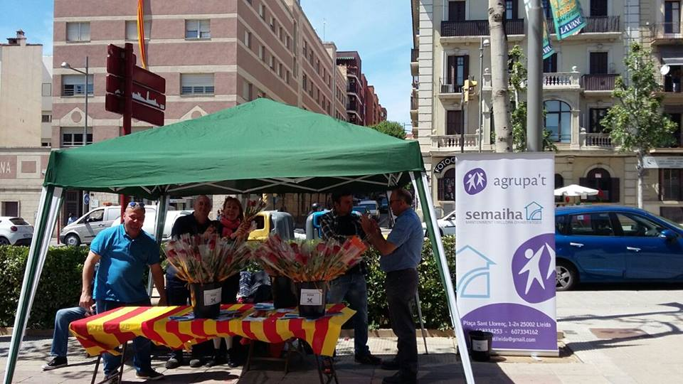

Activitat d’ apropament del dia de Sant Jordi.

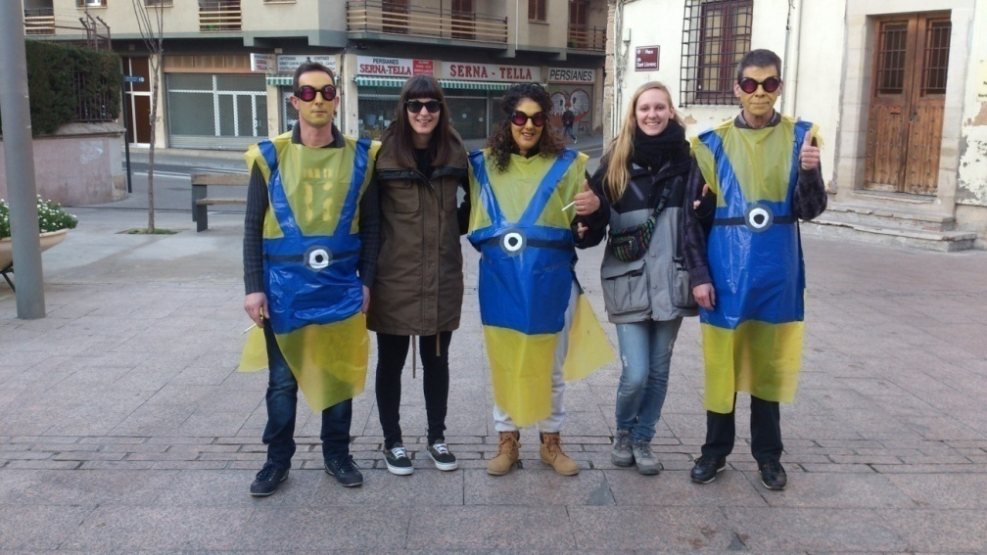

A la Rua del Centre Històric el dia del Carnestoltes.

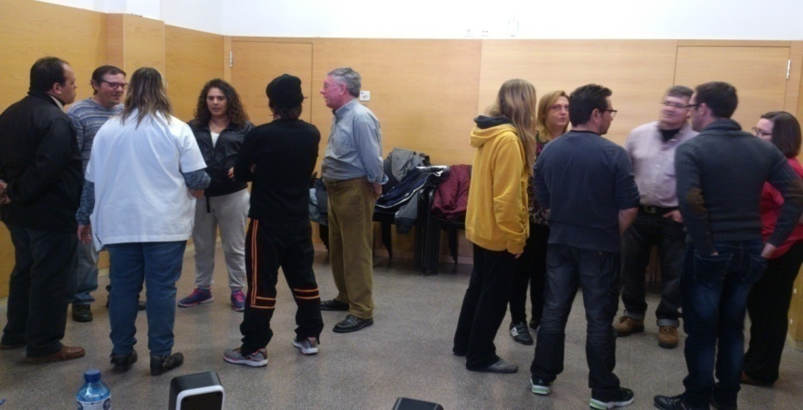

Dinàmica grupal al Grup d’habilitats socials.

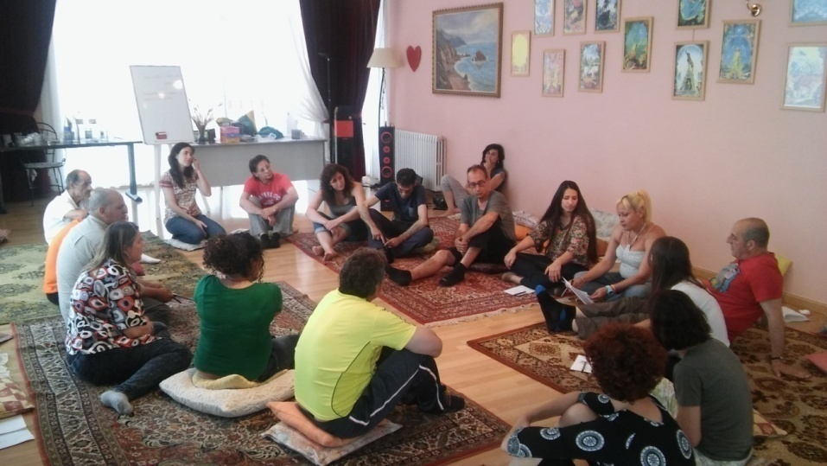

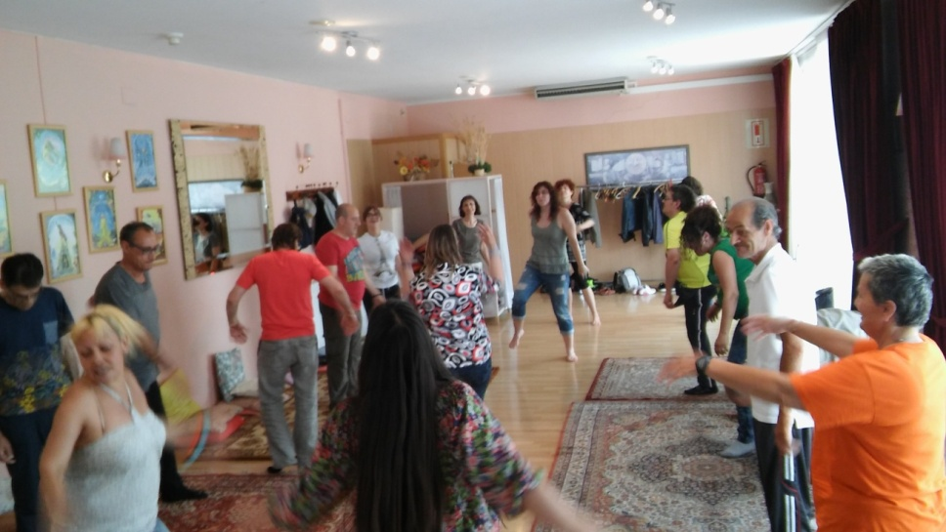

Taller d'expressió corporal i gestió d'emocions

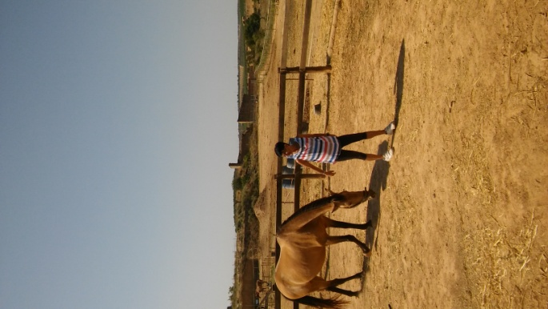
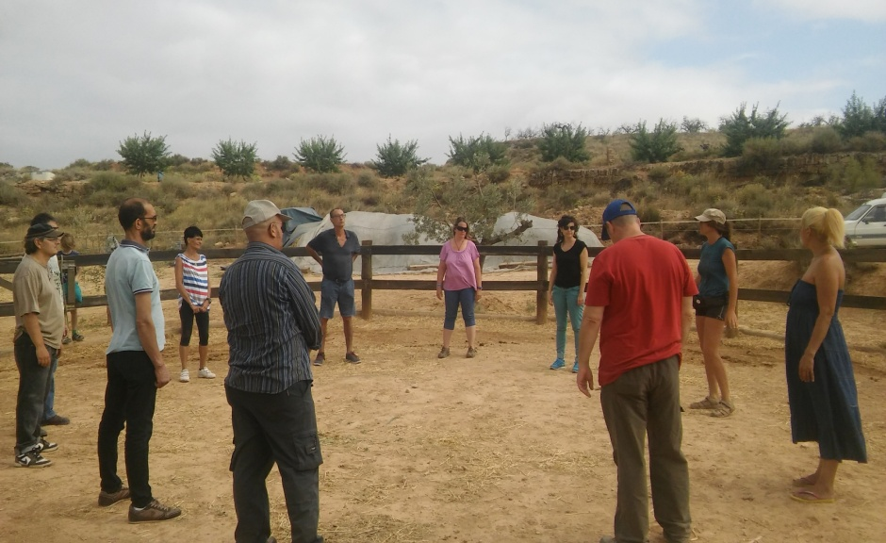

Taller d´equinoteràpia

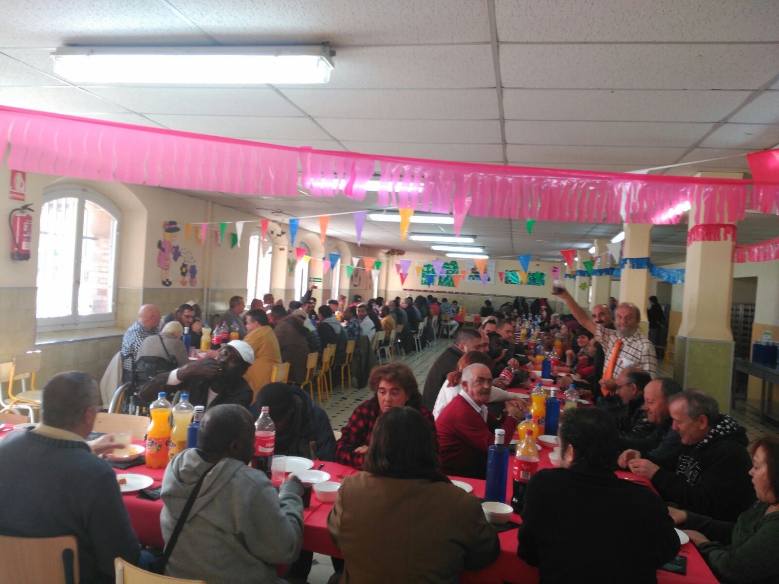

Dinar de Nadal.

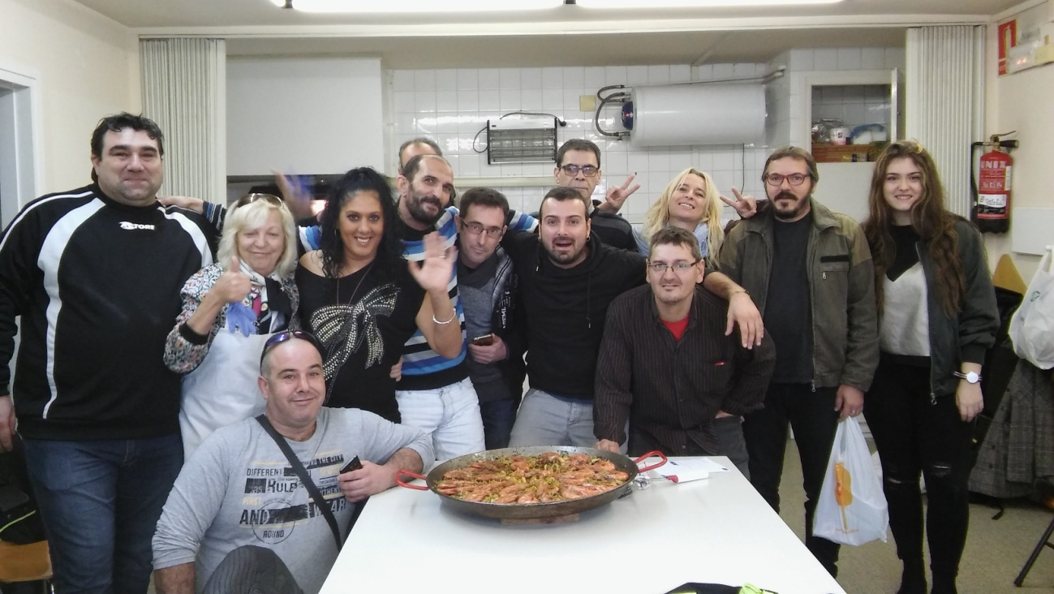

Taller de Cuina Saludable
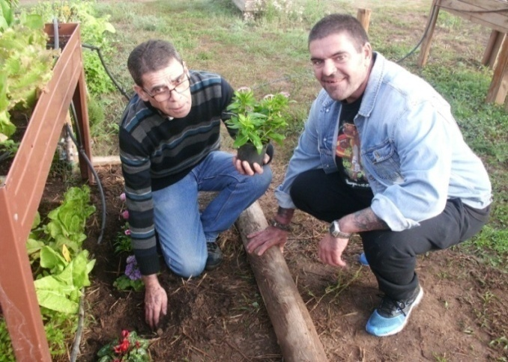

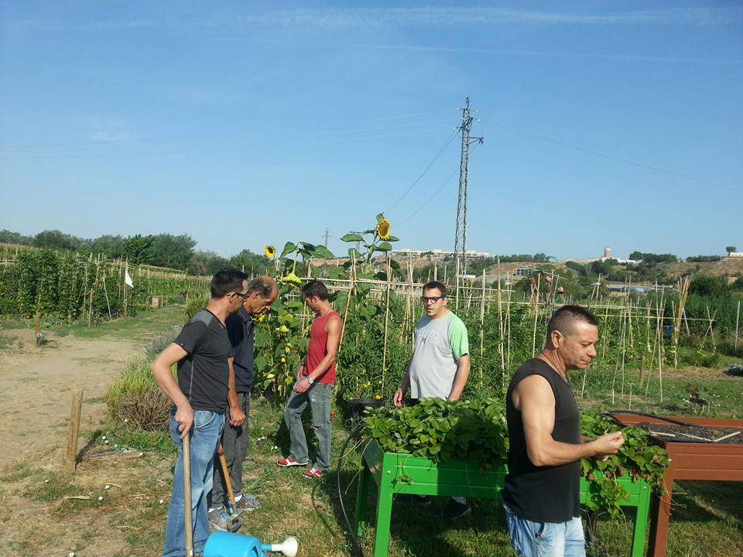

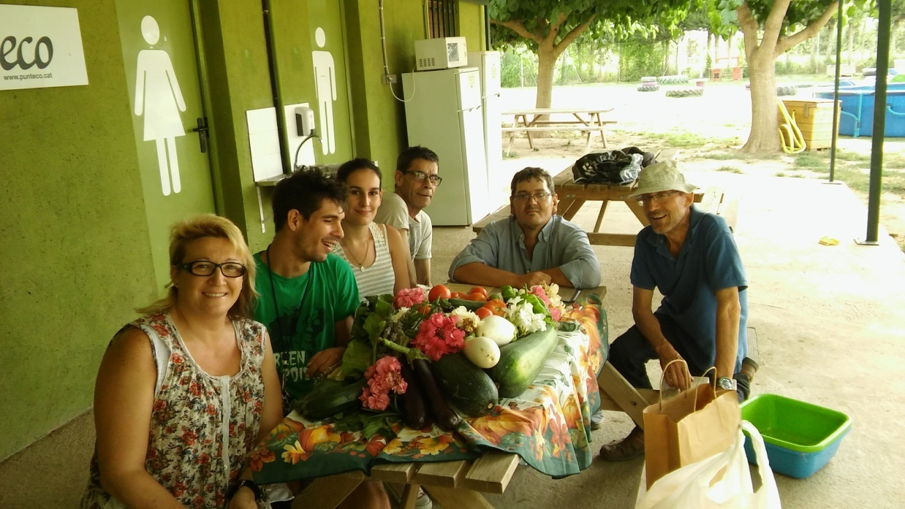

Taller d’ Hort-teràpia a Punt Eco

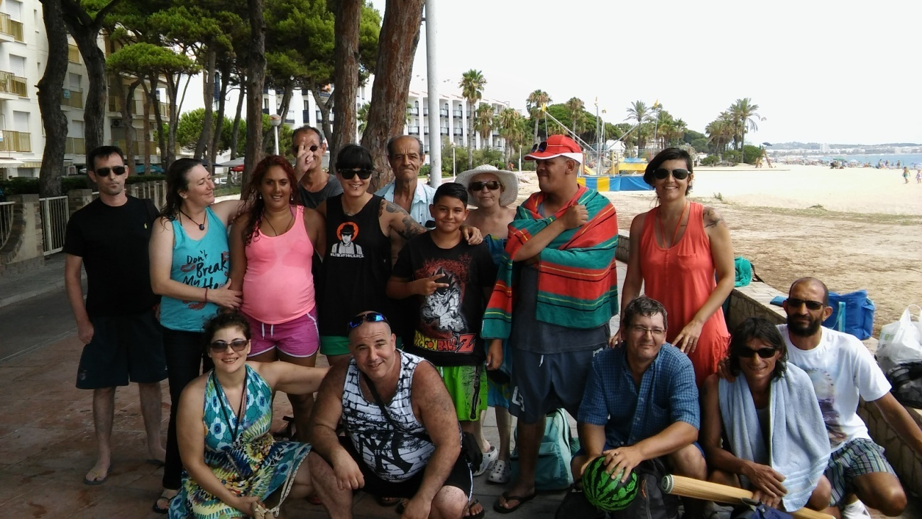

Sortida a la Platja de Tarragona.

